如何確認可用餘額以及商戶錢包
點擊 商戶中心 → 商戶錢包，找到最下方渠道為ETHEREUM，代幣USDT即可確認。
可用餘額與其他餘額有落差是因為已扣除了手續費。
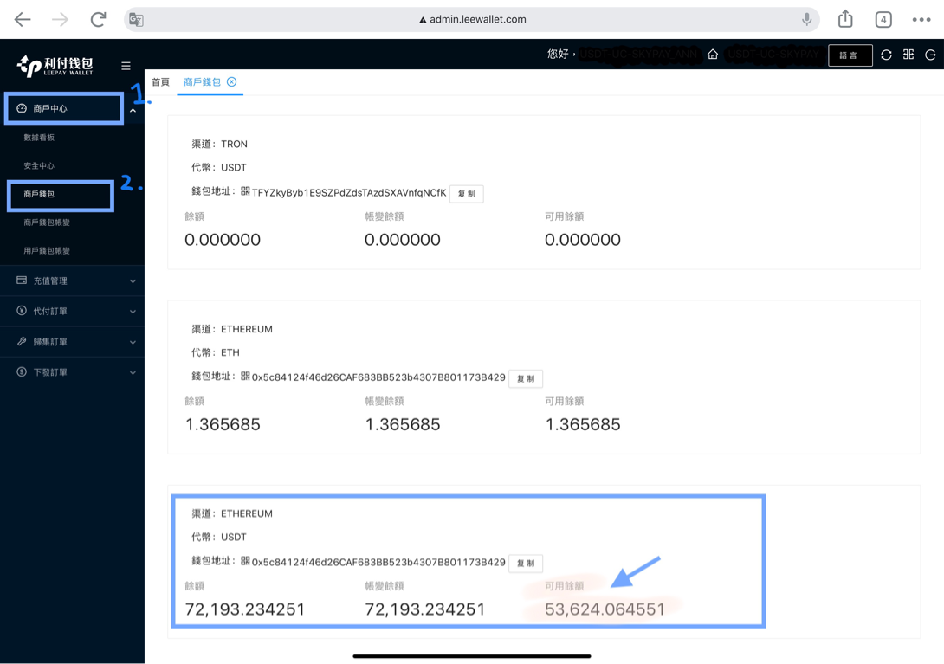

如何歸集
點擊 歸集訂單 → 歸集錢包 ， 可用餘額會由最高排到最高，只要點擊該錢包後面的歸集鍵即可。
因礦工費較高，建議歸集可用餘額高於3000U的錢包。


